**Riverdam zet volgende groeistap in Eindhoven met belang in IT Managed Services Provider ILC-Europe**

**Eindhoven, 30 september 2024 &ndash; Investeringsmaatschappij Riverdam versterkt het snelgroeiende IT Managed Services Provider Platform met een meerderheidsbelang in ICT-dienstverlener ILC-Europe uit Eindhoven. ILC-Europe is sinds 1997 een gespecialiseerde IT Managed Services Provider en implementeert en beheert cloud ICT-oplossingen voor zorg organisaties en het MKB in het zuiden van het land. Met het belang verstevigt Riverdam het buy &amp; build initiatief van regionaal opererende IT Managed Services Providers.**

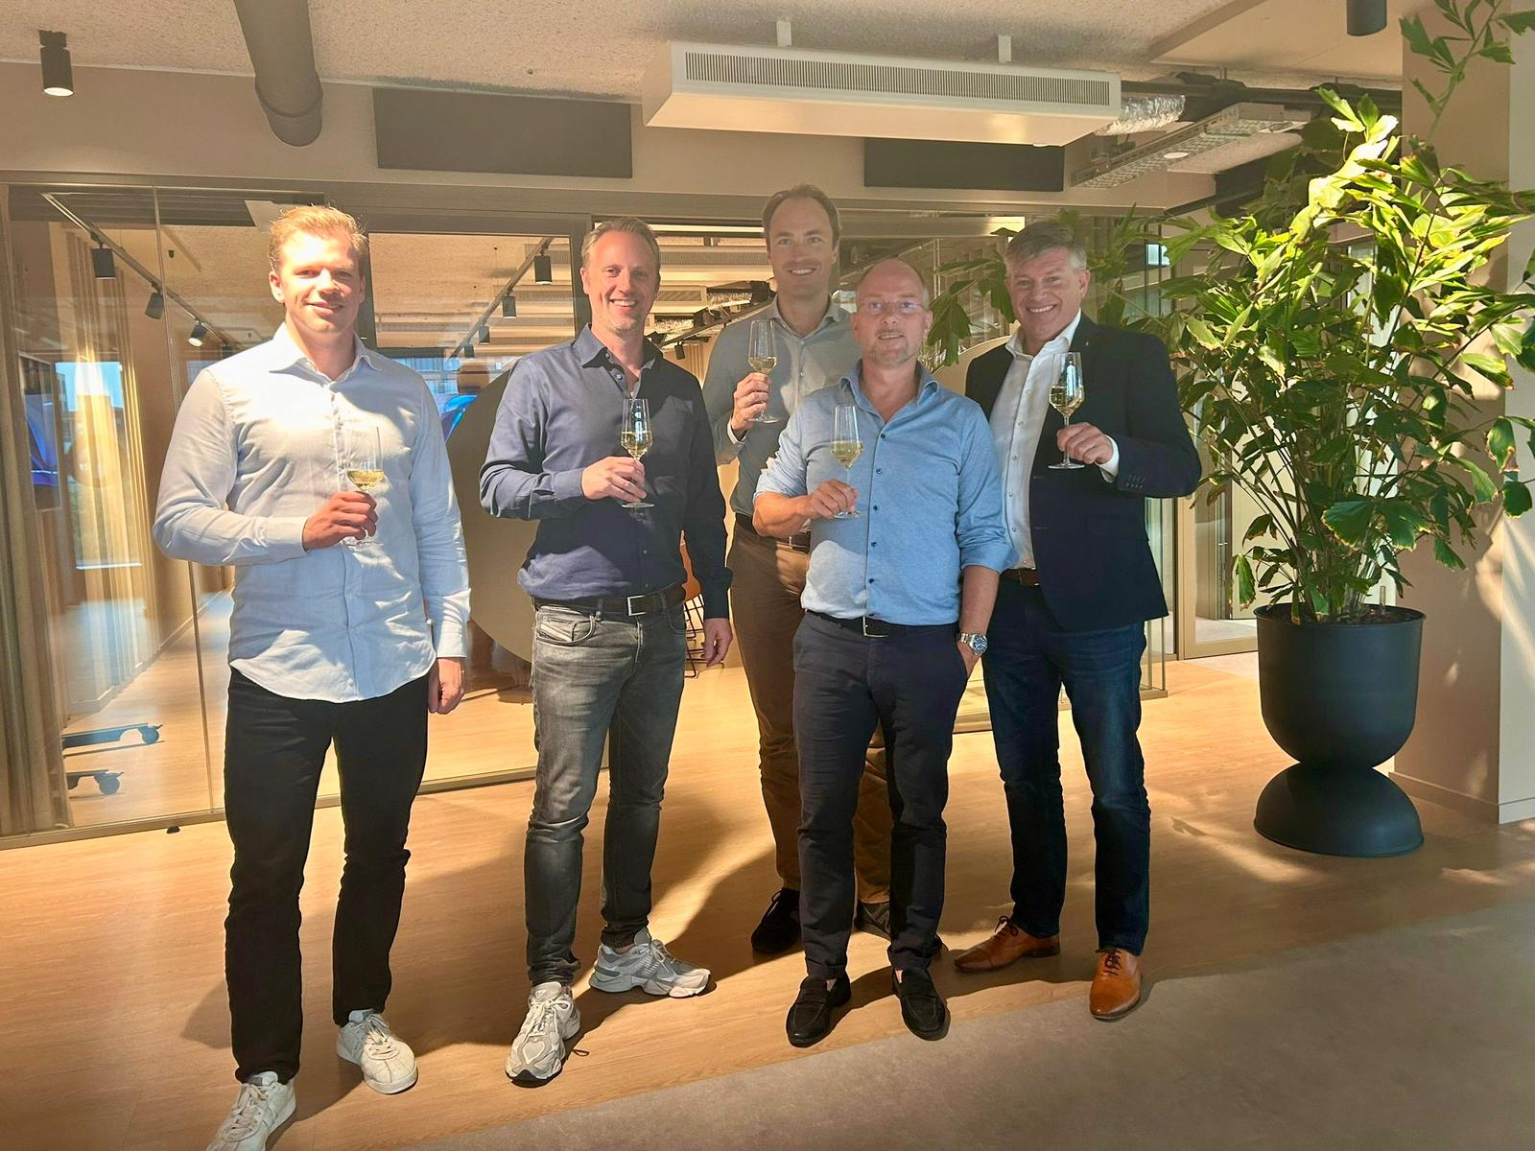

**Groei van regionaal opererende IT Managed Service Providers**

De IT-branche behoort tot de snelst groeiende branches in Nederland, en is daarnaast een belangrijke facilitator van de digitalisering in andere sectoren.

[Riverdam](https://www.riverdam.nl/)

heeft daarop ingespeeld en heeft in de afgelopen drie jaar flink geïnvesteerd in de acquisitie van regionaal opererende IT Managed Services Providers. Met de overname van ILC-Europe heeft Riverdam een snelgroeiend platform van regionaal opererende IT Managed Services Providers gecreëerd, verspreid over vijf locaties in Nederland:

[Emma Solutions ICT](https://www.emma-solutions.nl/)

in Den Bosch,

[Office IT](https://www.officeit.nl/)

in Sneek,

[Xaris ICT](https://www.xaris.nl/)

in Wognum,

[Altios Cloud Experts](https://altios.nl/)

in Apeldoorn en

[ILC-Europe](https://www.ilc-europe.nl/)

in Eindhoven.

De cloud ICT-oplossingen van de IT Managed Services Providers zorgen ervoor dat werknemers van MKB-bedrijven en non-profit organisaties overal veilig en onbezorgd kunnen werken. "De Nederlandse IT-markt is de derde ‘Mainport’ van Nederland en wij voorzien de komende jaren een verdere groeiversnelling door de verdere digitale transformatie als onderliggende driver” stelt medeoprichter Derk van Wingerden van investeringsmaatschappij Riverdam.

**Schaalvergroting vraagt om andere aanpak**

De IT-markt groeit en ontwikkelt zich steeds verder. "Om als organisatie verder te kunnen groeien en door je eigen groeiplafond als ondernemer heen te breken heb je een andere aanpak nodig. Het is daarom het juiste moment voor ILC-Europe om aan te sluiten bij het buy & build initiatief van investeringsmaatschappij Riverdam. Bij Riverdam staan kwaliteit van dienstverlening, flexibiliteit en focus op de klant en medewerkers op de eerste plaats, wat heel goed aansluit bij de kernwaarden van ILC-Europe. Met deze belangrijke stap zetten we de groei van ILC-Europe verder door, bundelen we onze krachten met het platform, vergroten we de mogelijkheden om onze relaties nog beter te voorzien van de beste service en IT-expertise én ontstaan er mooie groeimogelijkheden voor de medewerkers." aldus oprichter Joost Wittgen van ILC-Europe.

**Dealmakers**

Koper Riverdam werd tijdens het dealtraject geadviseerd door M&A-adviseurs van Financial Upside, Wave Corporate Finance, KD Legal en Zuidbroek Notarissen. Verkoper ILC-Europe werd bijgestaan door Marktlink.

**Over ILC-Europe**

ILC-Europe is een ervaren ICT-dienstverlener en ondersteunt zorgorganisaties en MKB-bedrijven met werkplekautomatisering, VoIP telefonie, mobiele telefonie, serverbeheer, 1e en 2e lijn systeembeheer, virtualisatie van servers en werkplekken, beveiliging en bewaking van ICT-systemen en public- private- en hybride cloud oplossingen. ILC-Europe is gevestigd in Eindhoven en is met name actief in het zuiden van Nederland.

**Over Riverdam**

[Riverdam](https://www.riverdam.nl/)

is een investeringsmaatschappij en investeert in winstgevende Nederlandse MKB bedrijven met een omzet tot 20 miljoen euro. Het biedt ondernemers de beste kans om het bedrijf verder te laten groeien, door inzet van kennis en ervaring, financieringsmogelijkheden, hands-on support en een groot netwerk.

Riverdam heeft in de afgelopen drie jaar 14 acquisities afgerond, waaronder 11 IT Managed Services Providers. De komst van Riverdam als (meerderheids)aandeelhouder brengt voor de ondernemingen zowel een stevig fundament, als nieuwe groeiperspectieven met zich mee.

**Over: Riverdam**

Over Riverdam<br />
Riverdam is een investeringsmaatschappij die investeert in winstgevende Nederlandse MKB bedrijven met een omzet tot 20 miljoen euro. Het biedt ondernemers de beste kans om het bedrijf verder te laten groeien, door inzet van kennis en ervaring, financieringsmogelijkheden, hands-on support en een groot netwerk.

**Newsroom**

Bekijk het volledige persbericht inclusief meer foto's en video's in onze Newsroom.

[Bekijk het volledige persbericht](https://riverdam.presscloud.ai/pers/riverdam-zet-volgende-groeistap-in-eindhoven-met-belang-in-it-managed-services-provider-ilc-europe)

[Bekijk alle voorgaande persberichten](https://riverdam.presscloud.ai)

**Contact informatie**

Naam: Derk van Wingerden

E-mail: derk@riverdam.nl

Telefoon: 0653892891